Техническая спецификация
Стенд Heart для отдела бронирования и продаж
На стенде будут размещаться фотографии сотрудников с лучшими результатами по итогам месяца.
Стенд будет крепиться на стену, поэтому с обратной стороны должны быть соответствующие крепления.
Цвет и оформление стенда:
Материал: вспененный пластик ПВХ -5мм, прозрачное оргстекло 2мм
Цвета по палитре CMYK:
серый - 27:20:17:0,
темно-серый – 50:37:33:2,
бронза – 21:24:69:0
Форма: сердце с заостренными углами – логотип HEART
Размер: 110Х90
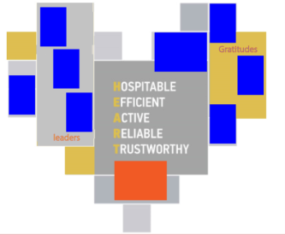
Надпись: I’M A PART OF THE HEART - сверху слева.
Синими и оранжевыми окошками помечены места для рамок с фотографиями.
Размеры рамок 10*25, 7 вертикальных и 2 горизонтальные рамки.
Рамки из стекла с возможностью менять фотографии.
Цвета и надписи должны полностью соответствовать приложенному эскизу.
Кол-во 3 шт
Монтаж в офисах продаж г. Алматы
1. БЦ Нурлы тау (Аль-Фараби-Мира), блок 2Б, офис 16 (1 этаж)
2. Огарева 55, Ц4, 1 этаж, колл центр
Обязательное предоставление технической спецификации,
Обязательное предоставление образцов материалов на следующий день после закрытия торга до 11:00 время Астаны.
Образцы принимаются по акту приема передачи.

